Dimetrische und Isometrische Projektion
Lies dir bitte alles ganz genau und sorgfältig durch. Falls Fragen auftauchen, melde dich bitte sofort unter der Adresse: ziegler.pts@gmail.com
Wir beginnen heute mit einer neuen Zeichnung im Fach TZ.
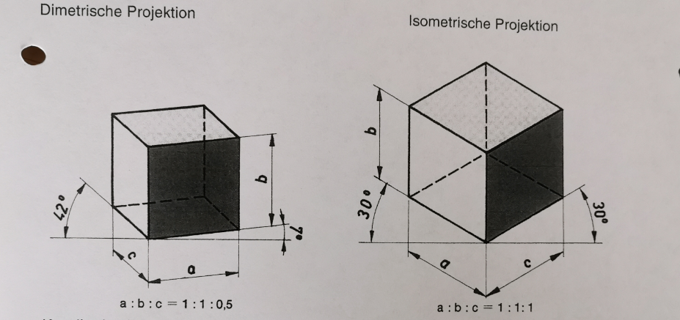
Wir beschäftigen uns nun mit der Isometrischen und Dimetrischen Projektion.

Bei dem angefügten Bild seht ihr, wie diese Projektionen aussehen sollen. Beachtet hierbei genau die Winkel, welche beim Bild gut ersichtlich angegeben sind. Diese Gradangaben sind von euch auch einzuhalten.
Bei beiden Darstellungen könnt ihr ein Verhältnis der Maßstäbe erkennen. Was meine ich damit:
a:b:c = 1:1:0,5
Jeder Buchstabe steht für eine Seitenlänge des Würfels, das kannst du auch gut am Bild erkennen.
Angenommen ihr zeichnet einen Würfel mit der Seitenlänge 6 cm.
Dann wäre die Seite a und b 6 cm lang, bei eurer Arbeit könnt ihr das dann im Maßstab 1:1 übernehmen. Bei der Seite c ist es etwas anders. Hier seht ihr 0,5. Das ist nichts anderes als die Verkürzung um die Hälfte.
Wenn ihr wieder unseren Würfel mit der Seitenlänge 6 cm heranzieht, wie lange muss dann die Seite c zeichnen? Genau, 3 cm. Da eine Verkürzung um 0,5, also um die Hälfte vorliegt, zeichnet man die Seite c nur halb so lang. Wenn ihr dann noch die Winkel beachtet, ergibt sich eine Zeichnung, die genauso aussieht wie die Links unten.
Bei der Isometrischen Projektion muss man keine Verkürzung beachten. Hier zeichnet man alle (a,b und c) gleich lang, also in unserem Fall 6 cm.
Nun zum Arbeitsauftrag: Würfel mit 6 cm Seitenlänge
Ihr benötigt ein weißes leeres Blatt Papier. Auf dieses Blatt zeichnet ihr dann den Rahmen und das Schriftfeld (wie wir es immer in der Schule gemacht haben, im Anhang findet ihr eine Hilfestellung).
Bevor du auf deinem Arbeitsblatt zu zeichnen beginnst, fertige eine Skizze auf einem weiteren Blatt an. Ist diese Skizze gelungen, darfst du starten.
Ihr zeichnet bitte eine Dimetrische und eine Isometrische Projektion untereinander auf dieses Blatt.
Bemaßungen und Beschriftungen müsst ihr nicht machen. Es genügt die Zeichnung fix fertig nachgezogen mit Faserstift.
Vergesst nicht euren Namen, das Datum und den Namen für die Zeichnung: „Dimetrische und Isometrische Projektion in das Schriftfeld“ einzutragen.
Beachtet die gelernten Regeln, zeichnet sauber und schreibt in Normschrift.

Wenn alles fertig ist, sendet mir bitte die Zeichnung per Mail.

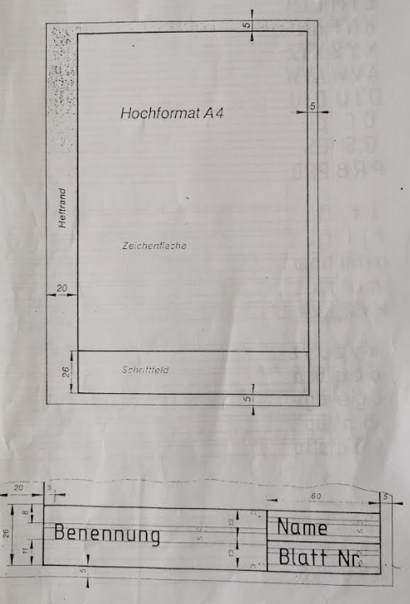
Danke

Gutes Gelingen

